Draaiboek Bibster/handleiding Bibsterspel voor online spel in de klas
-Inschrijving registreren in de inschrijvingslijst (I/bibliotheek/inschrijvingen uitbreidingsactiviteiten
-Spel klaarzetten:

- www.bibster.be
- Inloggen:
  - Login : e-mailadres
  - Wachtwoord: XXX
- Aan de slag: Story /Quest
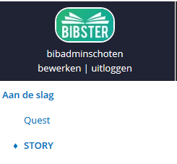
- Zet een spel klaar
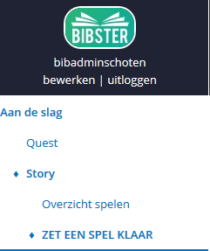
- Kies je spel
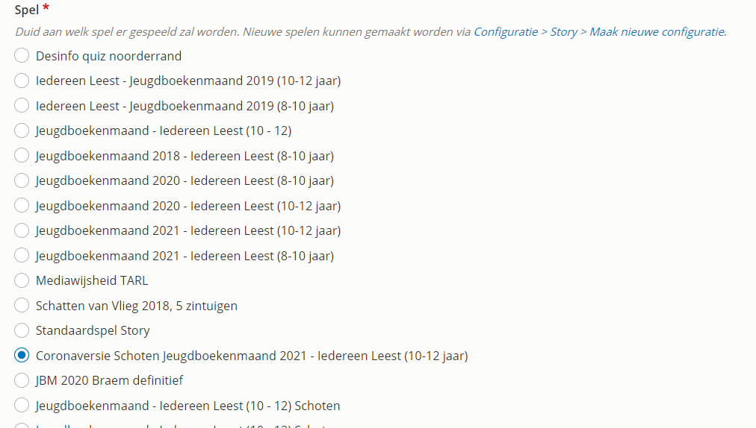

- Startcode: 1234
- Admin code: 1234
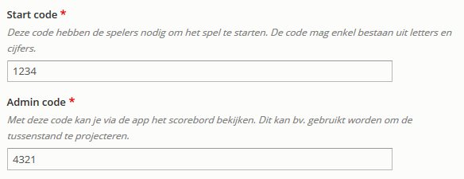
- Wie speelt het spel?

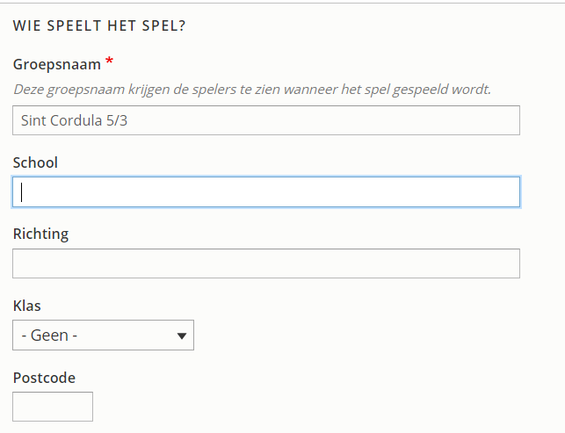
- Opslaan
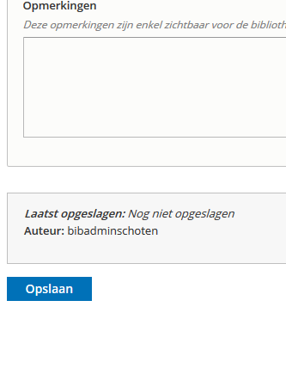

- Je krijgt dan volgend scherm:
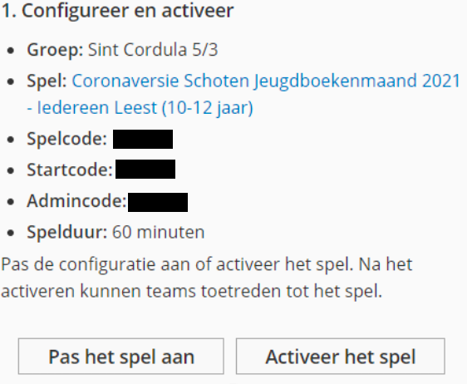

- Kies : Activeer het spel (NOG NIET STARTEN)
Dan kom je hier:
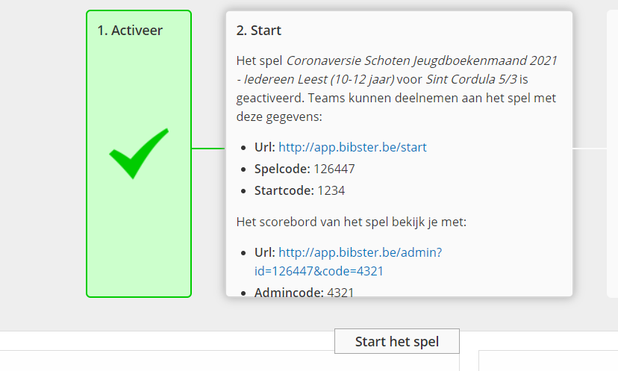
- Spelcode onthouden/noteren! Copy/paste)
- Spelcode noteren in de inschijvingslijst.

- Mail naar de leerkracht:
- Je schreef je in voor het Bibsterspel op DD/MM/JJJJ om 00:00 u
- Powerpoint intro met notities
  - Opdracht op voorhand tonen aan de lln voor uitleg van het spel
- Spelcode + startcode
- Begeleiderscode (ook vermeld in pptx)
  - Vraag om door te geven hoeveel teams gaan deelnemem
- Instructie: op datum van het spel:
- Kwartier voor start van het spel moeten alle teams aanmelden op http://app.bibster.be/start

- Teams komen hier:
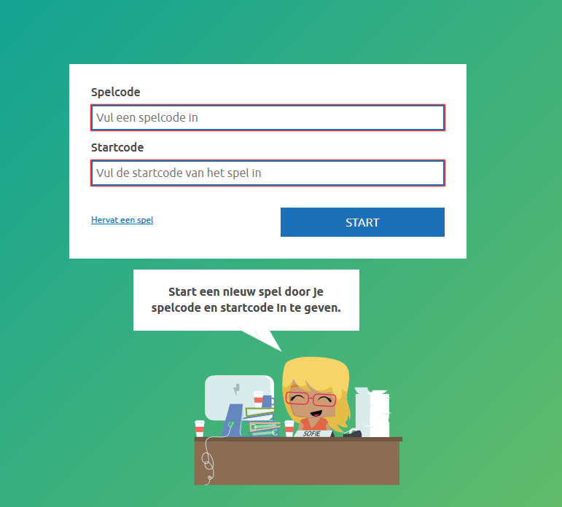

- Alle teams vullen de spelcode in + startcode (1234) + druk op start
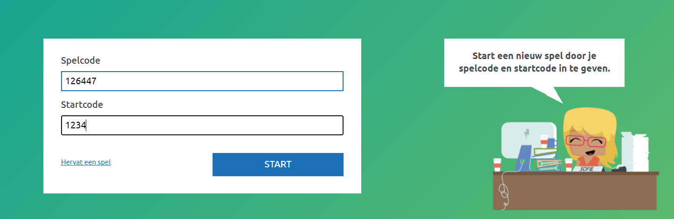
- Teams vullen vooraf bedachte teamnaam in + start
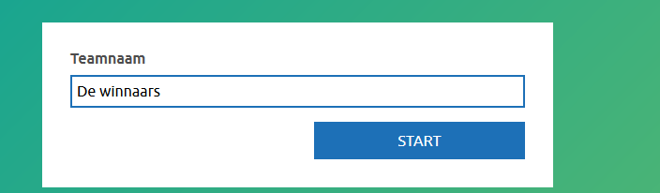

- Volgende scherm:
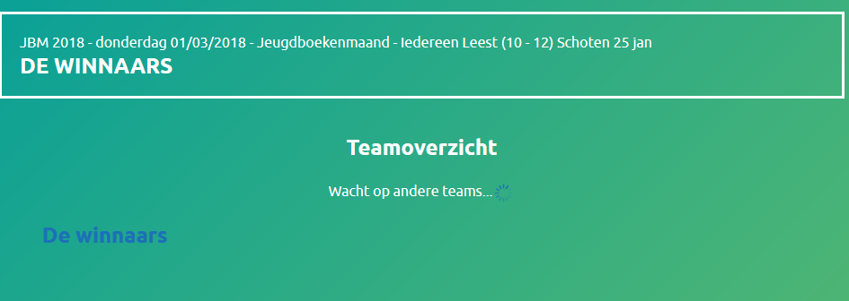

Op dit scherm zien de deelnemers alle namen van de verschillende teams

- Voor de bibmedewerker:
  - Als de teams hun naam hebben ingegeven, komen zij bij op het overzicht op deze url:
.
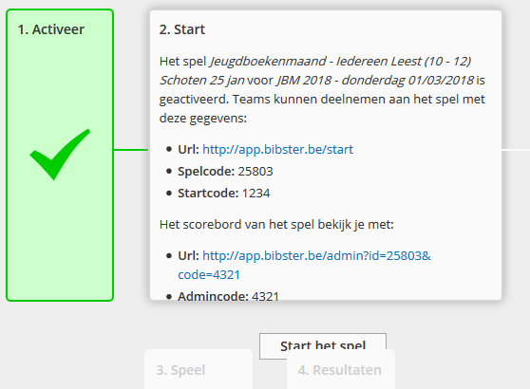
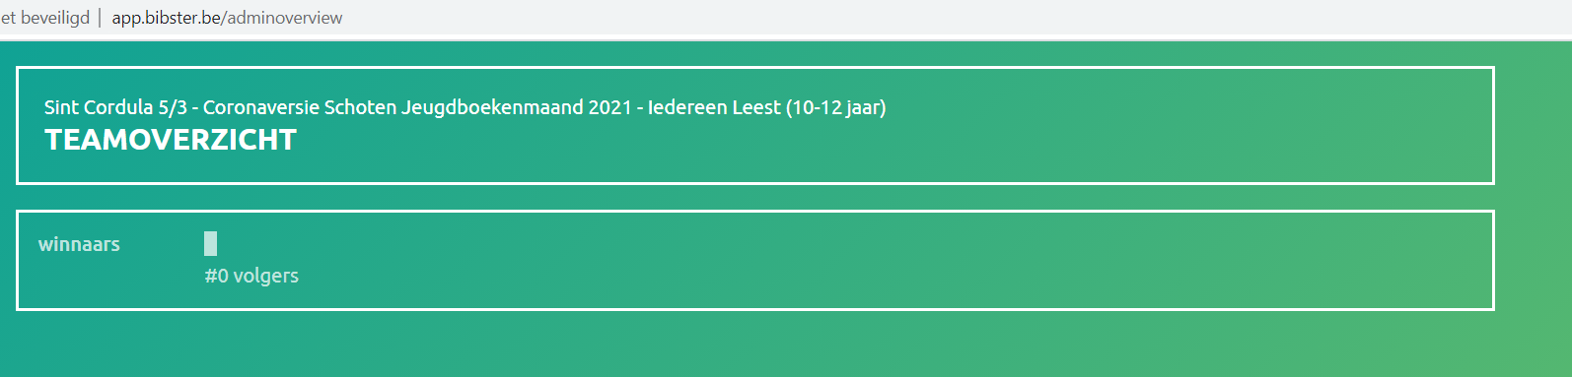

Als alle teams (juiste aantal teams) hebben aangemeld zal de spelleider (bibmedewerker) het spel opstarten met knop “start het spel”

Als de bibmedewerker het spel heeft gestart zullen de teams een knop zien verschijnen: start het spel

Als de teams op deze knop drukken begint de tijd (60 minuten) te lopen, en kunnen de teams beginnen spelen
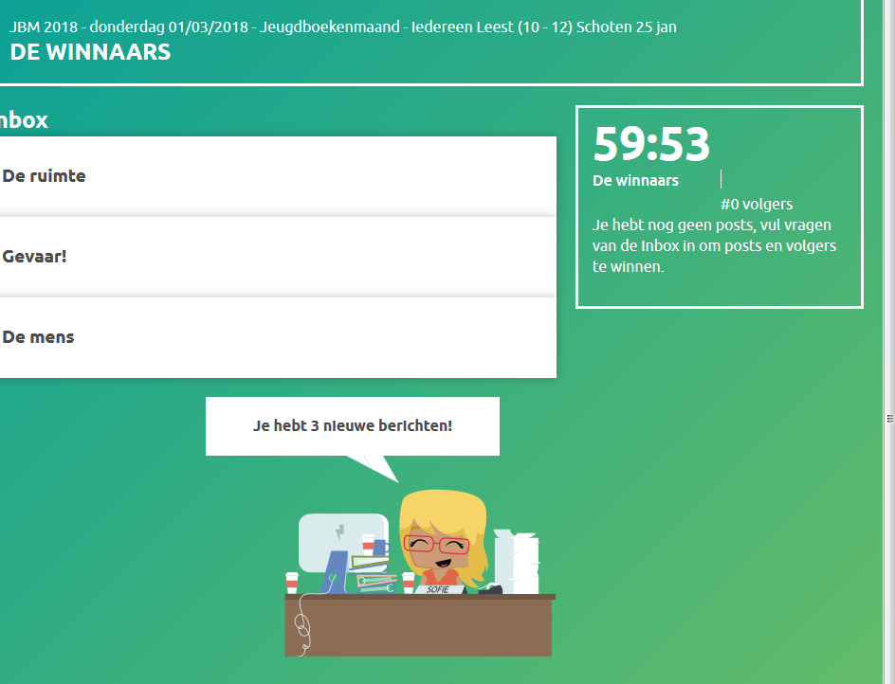

OPVOLGING VAN HET SPEL/ OPLOSSEN PROBLEMEN

In het begin van het spel heb je als spelleider (bibmedewerker) dit scherm:

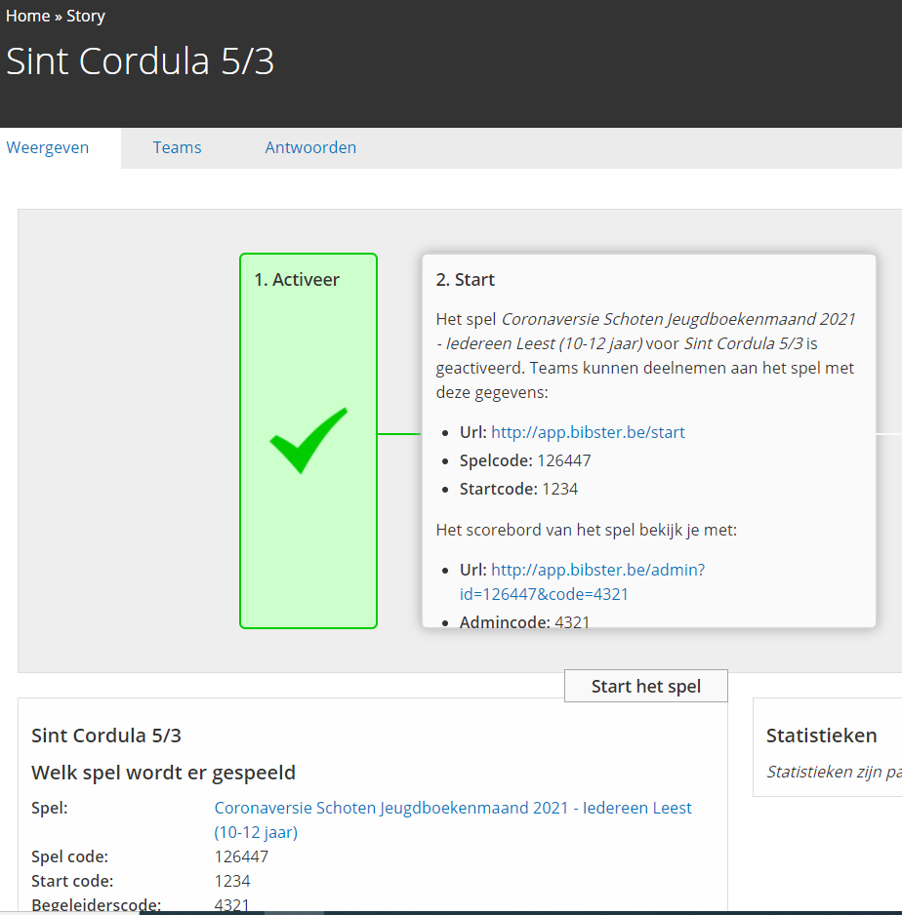

In tabblad Teams zie je de namen, codes, en scores van de verschillende teams
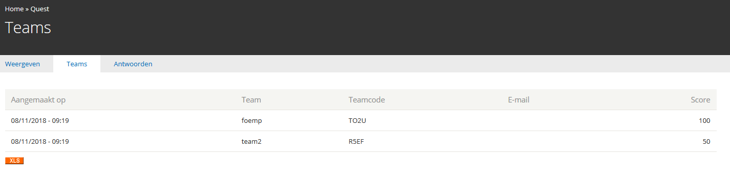
De teamcode kan je nodig hebben bij problemen om het spel voor een team terug op te starten, bijvoorbeeld als het spel per ongeluk werd afgesloten.

Mail deze codes door aan leerkracht zodat die tijdens het spel kan ingrijpen.
Andere optie: we laten leerkracht bellen naar noodnummer: collega met permanentie die standby is voor hulp.

Ga naar app/bibster.be/start:

Soms start het spel gewoon terug op.

Soms krijg je dit scherm:
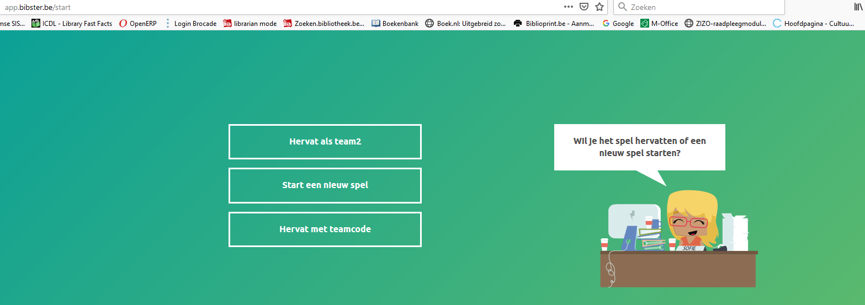

Hervat met teamcode, en geef de code van het team in. Zij komen dan terug in het spel waar zij gebleven waren.

BIJ TECHNISCH PROBLEEM:
Dit is het telefoonnummer van Bibster (Mediaraven): 09 231 82 70. Je kan hen contacteren voor een technisch probleem. (bv. spel kan niet geactiveerd worden)

